Slovenská technická univerzita v Bratislave
Stavebná fakulta
Katedra geodézie

Zadanie č. 2
Meranie vodorovných smerov

VYHOTOVIL  Adam MOLNAR, 1. GAK | KONTROLOVAL  doc. Ing. Marián MARČIŠ, PhD. | KATEDRA GEODÉZIE  STAVEBNÁ FAKULTA STU  RADLINSKÉHO 11  810 05 BRATISLAVA
NÁZOV:  MERANIE VODOROVNÝCH SMEROV |  | FORMÁT | A4
 |  | POČET STRÁN | 5
 |  | POČET PRÍLOH | 1
 |  | ZADANÉ | 28. 9. 2026
 |  | ODOVZDANÉ | 11. 10. 2026
GEODÉZIA 1 |  | HODNOTENIE | KONTROLOVAL

Technická správa
1 Definícia úlohy
Elaborát bol vypracovaný na základe zadania č. 2 z predmetu Geodézia 1, ktoré zadal doc. Ing. Marián Marčiš, PhD. dňa 28. 9. 2026. Cieľom úlohy bolo odmerať 2 vodorovné smery v troch skupinách v dvoch polohách ďalekohľadu prístrojmi Nivel System DT-2 a Trimble C5 a vypočítať zápisník meraných vodorovných smerov.
2 Postup merania
Meranie sme vykonali dňa 28. 9. 2026 (Námestie slobody v Bratislave). Použili sme elektronický teodolit Nivel System DT-2 a elektronickú totálnu stanicu Trimble C5, oba na statíve.
Prístroj sme postavili nad stanovisko, zcentrovali a zhorizontovali rovnakým postupom ako v zadaní č. 1. Vodorovné smery sme merali skupinovou metódou. V I. polohe ďalekohľadu sme zacielili na prvý bod, nastavili nulové čítanie a v smere chodu hodinových ručičiek sme zacielili na druhý bod. Potom sme ďalekohľad preložili do II. polohy a smery sme odčítali v opačnom poradí, najprv na druhý a potom na prvý bod (obr. 1). Jedno meranie v oboch polohách tvorí jednu skupinu.
Aby sa zmenšil vplyv chýb delenia vodorovného kruhu, nulové čítanie na prvý bod sme v každej skupine posunuli približne o 200^{g} / 3, teda na 0^{g} v 1. skupine, 70^{g} v 2. skupine a 140^{g} v 3. skupine.
Pri oboch elektronických prístrojoch sme po zacielení na prvý bod nastavili požadované nulové čítanie pomocou klávesnice prístroja a vodorovné smery sme odčítali priamo z displeja.
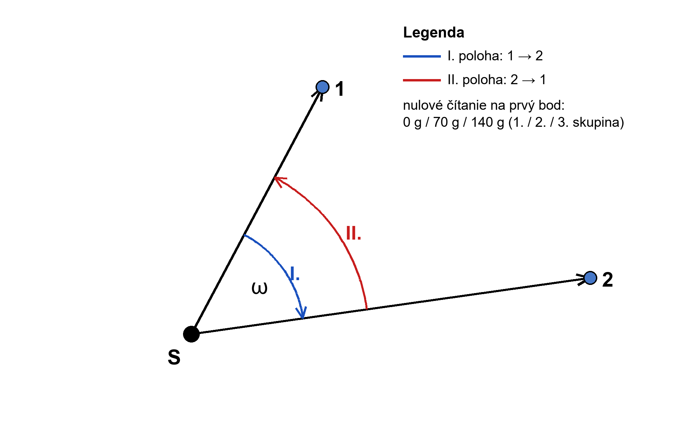
Obr. 1 Schéma merania vodorovných smerov v dvoch polohách ďalekohľadu
3 Postup riešenia úlohy
Namerané smery sú zapísané v zápisníku v prílohe A.1. V každej skupine sme pre každý bod vypočítali priemer z oboch polôh ďalekohľadu, pričom čítanie v II. polohe sme zmenšili (zväčšili) o 200^{g}:
ψ = (ψ_{I} + (ψ_{II} ∓ 200^{g})) / 2 (1)
Rozdiel čítaní v oboch polohách slúži ako kontrola merania (vplyv kolimačnej chyby):
2c = ψ_{I} − (ψ_{II} ∓ 200^{g}) (2)
Priemerné smery sme zredukovali na prvý bod, takže smer na prvý bod je v každej skupine nulový:
ψ_{red,j} = ψ_{j} − ψ₁ (3)
Výsledný smer je aritmetický priemer redukovaných smerov z troch skupín a zároveň udáva vodorovný uhol medzi oboma bodmi:
ψ̄ = (ψ_{red}⁽¹⁾ + ψ_{red}⁽²⁾ + ψ_{red}⁽³⁾) / 3, ω = ψ̄₂ − ψ̄₁ (4)
Výpočty sú v zápisníku v prílohe A.1 a výsledky sú zhrnuté v tab. 1 v tej istej prílohe.
4 Zhodnotenie výsledkov
Z troch skupín prístrojom Nivel System DT-2 sme určili vodorovný uhol ω = 11,4884^{g} (rozdiel redukovaných smerov medzi skupinami najviac 17^{cc}); prístrojom Trimble C5 sme určili vodorovný uhol ω = 11,5090^{g} (rozdiel redukovaných smerov medzi skupinami najviac 175^{cc}).
Rozdiel uhlov z oboch prístrojov je 206^{cc}. Meraním v dvoch polohách ďalekohľadu sa vylúčil vplyv kolimačnej chyby a chyby horizontálnej osi, posunom nulového čítania medzi skupinami sa zmenšil vplyv chýb delenia vodorovného kruhu.
V Bratislave, dňa 11. 10. 2026
Adam Molnar ………………………………
podpis

PRÍLOHY

Zoznam príloh:
Príloha A.1 Zápisník meraných vodorovných smerov

Zápisník meraných vodorovných smerov
Prístroj: Nivel System DT-2
Stanovisko | Bod | Pol. | 1. skupina |  |  | priemer / redukcia |  | 2. skupina |  |  | priemer / redukcia |  | 3. skupina |  |  | priemer / redukcia |  | výsledný smer
Stanovisko | Bod | Pol. | g | c | cc | c | cc | g | c | cc | c | cc | g | c | cc | c | cc | g | c | cc
S | 1 | I. | 0 | 06 | 84 | 06 | 56 | 70 | 01 | 40 | 01 | 88 | 140 | 05 | 08 | 04 | 69
S | 1 | II. | 200 | 06 | 28 | 00 | 00 | 270 | 02 | 36 | 00 | 00 | 340 | 04 | 29 | 00 | 00 | 0 | 00 | 00
S | 2 | I. | 11 | 55 | 18 | 55 | 30 | 81 | 51 | 04 | 50 | 75 | 151 | 53 | 66 | 53 | 60
S | 2 | II. | 211 | 55 | 42 | 48 | 74 | 281 | 50 | 46 | 48 | 87 | 351 | 53 | 54 | 48 | 91 | 11 | 48 | 84
Prístroj: Trimble C5
Stanovisko | Bod | Pol. | 1. skupina |  |  | priemer / redukcia |  | 2. skupina |  |  | priemer / redukcia |  | 3. skupina |  |  | priemer / redukcia |  | výsledný smer
Stanovisko | Bod | Pol. | g | c | cc | c | cc | g | c | cc | c | cc | g | c | cc | c | cc | g | c | cc
S | 1 | I. | 0 | 03 | 12 | 03 | 05 | 70 | 03 | 30 | 03 | 52 | 140 | 05 | 00 | 04 | 69
S | 1 | II. | 200 | 02 | 98 | 00 | 00 | 270 | 03 | 74 | 00 | 00 | 340 | 04 | 38 | 00 | 00 | 0 | 00 | 00
S | 2 | I. | 11 | 53 | 13 | 53 | 45 | 81 | 53 | 48 | 53 | 80 | 151 | 56 | 30 | 56 | 72
S | 2 | II. | 211 | 53 | 76 | 50 | 40 | 281 | 54 | 12 | 50 | 28 | 351 | 57 | 14 | 52 | 03 | 11 | 50 | 90
V riadku I. je v zelenom stĺpci priemer z oboch polôh podľa vzorca (1), v riadku II. v modrom stĺpci smer zredukovaný na prvý bod podľa vzorca (3). Grády priemeru a redukcie sú rovnaké ako v príslušnom čítaní, preto sa nezapisujú.
Tab. 1 Kontrola polôh a výsledné vodorovné uhly
Prístroj | Bod | 2c – 1. sk. [cc] | 2c – 2. sk. [cc] | 2c – 3. sk. [cc] | Výsledný smer [gon]
Nivel System DT-2 | 1 | + 56 | − 96 | + 79 | 0,0000
Nivel System DT-2 | 2 | − 24 | + 58 | + 12 | 11,4884
Uhol ω (Nivel System DT-2) |  |  |  |  | 11,4884 gon
Trimble C5 | 1 | + 14 | − 44 | + 62 | 0,0000
Trimble C5 | 2 | − 63 | − 64 | − 84 | 11,5090
Uhol ω (Trimble C5) |  |  |  |  | 11,5090 gon

